消费品召回计划
生产者名称 | 广东茶先生电器有限公司
产品名称 | 液体加热器（多功能水壶）
品牌 | 茶先生 MrTea
涉及数量 | 20台
型号/规格 | CXS-7098 /1350W 50Hz 1.0L 220V~
生产起止日期 | 2022年6月14日
生产批号/批次 | 1批次
产品描述及外观照片 | 产品型号：CXS-7098，烧水功率：1350W，额定频率：50Hz，烧水额定容量：1.0L，额定电压220V~ 。  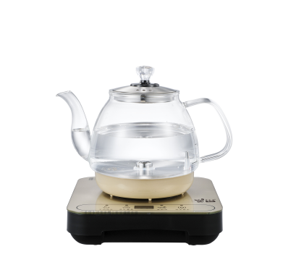
存在的缺陷 | 电源连接和外部软线不符合GB4706.1-2005和GB4706.19-2008标准要求，电源软线长度超过75cm。
可能导致的后果 | 过长的电源线容易在使用中绊倒人或被意外拉扯，导致电水壶倾倒，热水流出可能造成烫伤，存在安全隐患。
避免损害发生的应急处置方式 | 消费者立即暂停使用有缺陷的产品，联系公司或者经销商进行处理。
具体召回措施 | 通知销售商立即停止销售缺陷产品，并在公司及销售商实体店铺发布召回公告，告知消费者具体召回事宜，为购买到缺陷产品的消费者免费维修、更换或退货处理。
召回负责机构 | 广东茶先生电器有限公司
召回联系方式 | 召回联系人及服务热线：全国400热线，400-807-8788；刘先生：13326771243；  郎先生：13731655168
召回进度安排 | 集中召回时间计划在2025年9月16日至2025年11月15日（具体以实际进度安排为准）
其他需要报告的内容 | 无
其他信息 | 相关用户也可以登录中山市市场监督管理局网站“政务公开-召回信息-消费品类召回信息”栏目，或拨打中山市市场监督管理局消费品召回工作电话（0760-88160303）了解更多信息，任何单位和个人可通过该渠道反映消费品缺陷信息。

